**Пермский национальный исследовательский политехнический университет**

Кафедра “Информационные технологии и автоматизированные системы”

**Лабораторная работа №8**

» По дисциплине «Основы алгоритмизации и программирования»

**Тема:**

**Функции и массивы**

Выполнил:

студент группы ИВТ-19-1б

Главатских Владимир Олегович

Проверила:

доцент кафедры “ИТАС”

Полякова О.А.

Пермь, 2019

**Постановка задачи**

Используя функции, решить указанную в варианте задачу.

Массив должен передаваться в функцию как параметр.

Вар 2:

Написать функцию для обмена строк двумерного массива с

ее помощью отсортировать массив по элементам третьего

столбца.

**Анализ задачи**

1. Вспоминаем, что в си двумерный массив - массив массивов, с другой стороны имя массива является указателем на первый элемент. Значит: если нужно обменять две строки, то вовсе не обязательно менять значения элементов строк массива, можно просто поменять указатели на эти строки. Естественно при этом двумерный массив должен быть массивом строк.
2. Создаем функию my_swap, в которой происходит обмен строк при помощи «Третьего стакана».
3. Создаем функцию start_array() типа double**, так как результатом возвращения функции будет двумерный динамический массив типа double**. В ней создается двумерный динамический массив, который заполняется случайными числами(Следовательно подключаем библиотеку <stdlib.h>) и выводится на экран(заполнение и вывод реализован через цикл for).
4. Создаем функцию end_array() в ней собственно и будет происходить обмен строк и сортировка.
5. Выводим получившийся массив и чистим память.

**Блок-схема**

**main()**

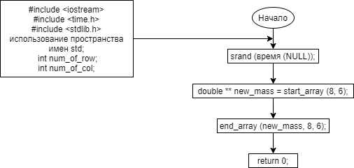

**my_swap()**

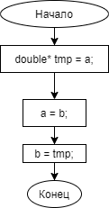

**start_array()**

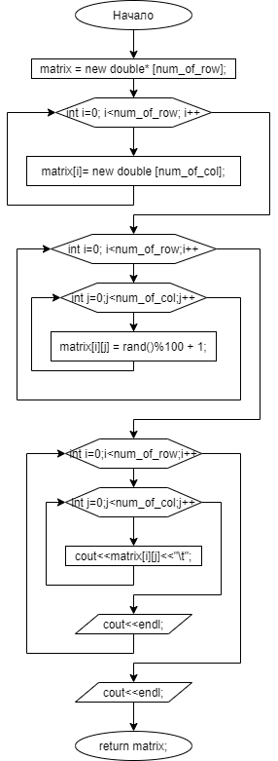

**end_array()**

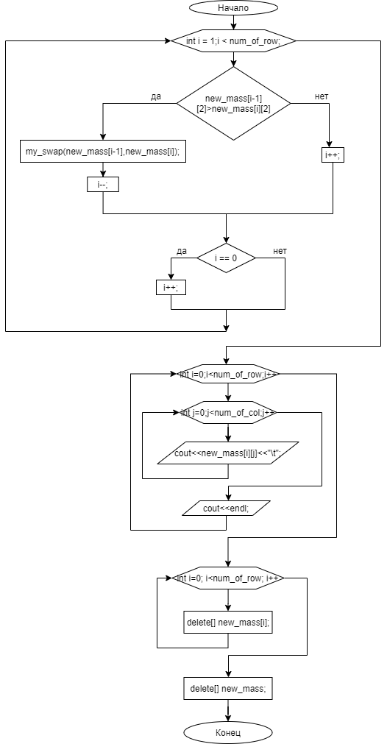

**Код**

#include<iostream>

#include<time.h>

using namespace std;

void my_swap(double* &a, double* &b){

double* tmp = a;

a = b;

b = tmp;

}

double** start_array(int num_of_row, int num_of_col){

double** matrix;

matrix = new double* [num_of_row];

for (int i=0; i<num_of_row; i++)

matrix[i]= new double [num_of_col];

for (int i=0; i<num_of_row;i++)

for (int j=0;j<num_of_col;j++)

matrix[i][j] = rand()%100 + 1;

for(int i=0;i<num_of_row;i++){

for(int j=0;j<num_of_col;j++)

cout<<matrix[i][j]<<"\t";

cout<<endl;

}

cout<<endl;

return matrix;

}

double** end_array(double** new_mass, int num_of_row, int num_of_col){

for (int i = 1;i < num_of_row;){

if (new_mass[i-1][2]>new_mass[i][2]){

my_swap(new_mass[i-1],new_mass[i]);

i--;

}

else i++;

if(i == 0) i++;

}

for(int i=0;i<num_of_row;i++){

for(int j=0;j<num_of_col;j++)

cout<<new_mass[i][j]<<"\t";

cout<<endl;

}

for (int i=0; i<num_of_row; i++)

delete[] new_mass[i];

delete[] new_mass;

}

int main(void){

srand(time(NULL));

int num_of_row;

int num_of_col;

double** new_mass = start_array(8, 6);

end_array(new_mass, 8, 6);

return 0;

}

**Тестирование**

85 82 12 21 81 24

3 32 5 92 73 45

27 3 39 6 61 14

83 22 67 79 25 31

11 51 46 22 25 81

29 51 100 85 18 16

37 62 69 82 31 77

20 7 87 59 40 2

3 32 5 92 73 45

85 82 12 21 81 24

27 3 39 6 61 14

11 51 46 22 25 81

83 22 67 79 25 31

37 62 69 82 31 77

20 7 87 59 40 2

29 51 100 85 18 16

--------------------------------